Handleiding XML Eindopdracht INF2G

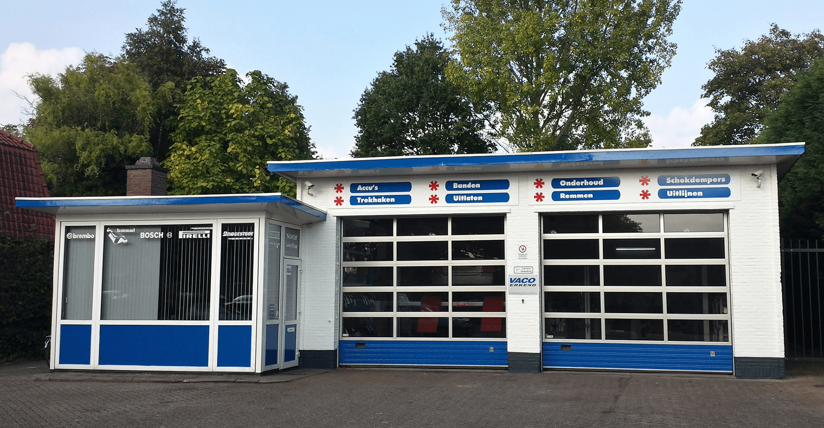

Gemaakt door: David Dorenbos, Ivar Huizing, Michiel Tombergen, Andrej Rodzevic, Thomas Fluit en Joris Rietveld

Versie: 0.1 | 02-04-2019

Omschrijving DTD Eindopdracht XML

**Adres**

*DTD-Adres*

<!--Hier wordt het adres van de garage aangemaakt-->  
<!ELEMENT Adres (Straat, Huisnummer , Postcode , Plaats , Provincie)>  
<!ELEMENT Straat (#PCDATA)>  
<!ELEMENT Huisnummer (#PCDATA)>  
<!ELEMENT Postcode (#PCDATA)>  
<!ELEMENT Plaats (#PCDATA)>  
<!ELEMENT Provincie (#PCDATA)>

*XML-Adres*

<Adres>  
 <Straat>Hoofdstraat</Straat>  
 <Huisnummer>25</Huisnummer>  
 <Postcode>7821 AS</Postcode>  
 <Plaats>Emmen</Plaats>  
 <Provincie>Drenthe</Provincie>  
</Adres>

Het element bestaat uit de straat, huisnummer, postcode, plaats en de provincie. Hierboven is een voorbeeld te zien van een Adres.

**Autos**

*DTD-Autos*

<!-- Hier worden de auto's aangemaakt-->  
<!ELEMENT Autos (Auto+)>  
<!ELEMENT Auto (Kenteken, Automerk, Type, Bouwjaar, Brandstof, Prijs, DatumAPK, Fotos)>  
<!ELEMENT Kenteken (#PCDATA)>  
<!ELEMENT Type (#PCDATA)>  
<!ELEMENT Bouwjaar (#PCDATA)>  
<!ATTLIST Bouwjaar format CDATA #REQUIRED>  
<!ELEMENT Brandstoffen (Benzine?, Diesel?, Gas?)>  
<!ELEMENT Brandstof EMPTY>  
<!ATTLIST Brandstof  
 soort (Gas | Benzine | Diesel) #REQUIRED>

*XML-Autos*

<Autos>  
 <Auto>  
 <Kenteken>98-RR-XX</Kenteken>  
 <Automerk><Mazda/></Automerk>  
 <Type>Cabrio</Type>  
 <Bouwjaar format="yyyy">2005</Bouwjaar>  
 <Brandstof  
 soort="Benzine"/>  
 <Prijs valuta="euro">10000</Prijs>  
 <DatumAPK>2019</DatumAPK>  
 <Fotos>  
 <Foto>Front.jpg</Foto>  
 <Foto>Back.jpg</Foto>  
 <Foto>Inside.jpg</Foto>  
 <Foto>Motor.jpg</Foto>  
 </Fotos>  
 </Auto>  
</Autos>

Het element Autos kan bestaand uit 0 of meerder auto elementen, dit betekent dus ook dat de garage wel auto’s kan verkopen maar er geen 1 op voorraad hoeft te zijn. Het Auto element bestaat uit een kenteken, merk, type, bouwjaar, brandstof, prijs, datum van APK en fotos. Fotos bestaat uit 1 of meerder foto elementen. Hierboven is een voorbeeld gegeven van het auto element met meerdere foto’s.

**Automerken**

*DTD-Automerken*

<!--Hier worden alle automerken aangemaakt -->  
<!ELEMENT Automerk (Ford? ,Kia? ,Mercedes? ,Jaguar? ,Audi? , VW?, Volvo? , Renault?, Mazda? , Seat?, Peugot?, Skoda?, BMW?)>  
<!ELEMENT Ford EMPTY>  
<!ELEMENT Kia EMPTY>  
<!ELEMENT Mercedes EMPTY>  
<!ELEMENT Jaguar EMPTY>  
<!ELEMENT Audi EMPTY>  
<!ELEMENT VW EMPTY>  
<!ELEMENT Volvo EMPTY>  
<!ELEMENT Renault EMPTY>  
<!ELEMENT Mazda EMPTY>  
<!ELEMENT Seat EMPTY>  
<!ELEMENT Peugot EMPTY>  
<!ELEMENT Skoda EMPTY>  
<!ELEMENT BMW EMPTY>

*XML-Automerken*

<Automerk>  
 <Ford/>  
 <Kia/>  
 <Mercedes/>  
</Automerk>

Het element Automerk kan bestaan uit verschillende merken welke allemaal maar 1 keer voor mogen komen. Dit element geeft aan in welke merken de garage dealt. Hierboven is een voorbeeld XML gegeven waar de garage in Ford, Kia en Mercedes dealt.

**Medewerkers**

*DTD-Medewerkers*

<!-- Hier worden medewerkers aangemaakt-->  
<!ELEMENT Medewerkers (Medewerker+)>  
<!ELEMENT Medewerker (Naam, Foto , Functie)>  
<!ELEMENT Functie (#PCDATA)>

*XML-Medewerkers*

<Medewerkers>  
 <Medewerker>  
 <Naam>Jos Harmsen</Naam>  
 <Foto>jos.jpg</Foto>  
 <Functie>Pompbediende</Functie>  
 </Medewerker>  
 <Medewerker>  
 <Naam>Gerard Provrex</Naam>  
 <Foto>gerard.jpg</Foto>  
 <Functie>Monteur</Functie>  
 </Medewerker>  
</Medewerkers>

Het element medewerkers bestaat uit 1 of meerdere medewerker elementen. Een medewerker heeft een naam, foto en een functie. Hierboven is de XML van twee verschillende medewerkers.

**Openingstijden**

*DTD-Openingstijden*

<!--Hier worden de openingstijden voor WP(werkplaats) & VK(verkoop) aangemaakt-->  
<!ELEMENT WPOpeningstijden %dagen;>  
<!ATTLIST WPOpeningstijden format CDATA #REQUIRED>  
<!ELEMENT VkOpeningstijden %dagen;>  
<!ATTLIST VkOpeningstijden format CDATA #REQUIRED>  
<!ELEMENT Maandag (#PCDATA)>  
<!ELEMENT Dinsdag (#PCDATA)>  
<!ELEMENT Woensdag (#PCDATA)>  
<!ELEMENT Donderdag (#PCDATA)>  
<!ELEMENT Vrijdag (#PCDATA)>  
<!ELEMENT Zaterdag (#PCDATA)>  
<!ELEMENT Zondag (#PCDATA)>

*XML-Openingstijden*

<WPOpeningstijden format="HH:MM - HH:MM">  
 <Maandag>08:00 - 18:00</Maandag>  
 <Dinsdag>08:00 - 18:00</Dinsdag>  
 <Woensdag>08:00 - 18:00</Woensdag>  
 <Donderdag>08:00 - 21:00</Donderdag>  
 <Vrijdag>08:00 - 18:00</Vrijdag>  
 <Zaterdag>08:00 - 17:00</Zaterdag>  
 <Zondag>12:00 - 17:00</Zondag>  
</WPOpeningstijden>  
<VkOpeningstijden format="HH:MM - HH:MM">  
 <Maandag>08:00 - 17:00</Maandag>  
 <Dinsdag>08:00 - 17:00</Dinsdag>  
 <Woensdag>08:00 - 17:00</Woensdag>  
 <Donderdag>08:00 - 20:00</Donderdag>  
 <Vrijdag>08:00 - 17:00</Vrijdag>  
 <Zaterdag>08:00 - 17:00</Zaterdag>  
 <Zondag>12:00 - 17:00</Zondag>  
</VkOpeningstijden>

Er zijn twee verschillende elementen met openingstijden WPOpeningstijden staat voor werkplaats openingstijden en VKOpeningstijden staat voor verkoop openingstijden. Deze bestaan uit alle dagen van de week. Op deze manier kunnen de tijd per dag en tussen de werkplaats en verkoop verschillen. In het XML voorbeeld hierboven is te zien dat de Verkoop op alle doordeweeks dagen 1 uur minder lang open is dan de werkplaats.

**Werkzaamheden**

*DTD-Werkzaamheden*

<!-- Hier worden de werkzaamheden aangemaakt-->  
<!ELEMENT Werkzaamheden (Onderhoud?, APKkeuring?, SchadeHerstel?, RuitenReparatie?, AircoService?, BandenService?)>  
<!ELEMENT Onderhoud EMPTY>  
<!ELEMENT APKkeuring EMPTY>  
<!ELEMENT SchadeHerstel EMPTY>  
<!ELEMENT RuitenReparatie EMPTY>  
<!ELEMENT AircoService EMPTY>  
<!ELEMENT BandenService EMPTY>

*XML-Werkzaamheden*

<Werkzaamheden>  
 <Onderhoud/>  
 <APKkeuring/>  
 <BandenService/>  
</Werkzaamheden>

Het element Werkzaamheden kan bestaan uit alle werkzaamheden deze werkzaamheden kunnen allemaal slechts 1 keer voorkomen. Wanneer in de XML staan doet de Garage aan deze werkzaamheden. Zoals in het voorbeeld XML te zien is heeft deze garage onderhoud, apk keuring en banden service

**Faciliteiten**

*DTD-Faciliteiten*

<!--Hier worden de Faciliteiten aangemaakt-->  
<!ELEMENT Faciliteiten (Pompen?,Wasbox?,Wasstraat?,Winkel?)>  
<!ELEMENT Pompen (Pomp*)>  
<!ELEMENT Pomp (Brandstoffen+)>  
<!ELEMENT Wasbox EMPTY>  
<!ELEMENT Wasstraat EMPTY>  
<!ELEMENT Winkel (Levensmiddelen?,Rookwaar?,Tijdschriften?,AutoAccessoires?)>  
<!ELEMENT Levensmiddelen EMPTY>  
<!ELEMENT Rookwaar EMPTY>  
<!ELEMENT Tijdschriften EMPTY>  
<!ELEMENT AutoAccessoires EMPTY>

*XML-Faciliteiten*

<Faciliteiten>  
 <Pompen>  
 <Pomp>  
 <Brandstoffen>  
 <Benzine/>  
 <Diesel/>  
 <Gas/>  
 </Brandstoffen>  
 </Pomp>  
 </Pompen>  
 <Wasbox/>  
</Faciliteiten>

Het element faciliteiten kan verschillende elementen hebben maar dat hoeft niet. Op deze manier kan je alle faciliteiten apart van aanvullen wanneer nodig en kun je bij de pompen de soorten brandstof invullen en bij de winkel de producten die worden gekocht. In het voorbeeld hierboven is te zien dat de garage de volgende faciliteiten heeft: pomp en een was box. Echter is er wel de mogelijkheid dat er meerder pompen aanwezig zijn welke ook nog verschillende brandstoffen kunnen hebben. De pomp heeft benzine, diesel, gas en superplus als brandstoffen.

**Bovag en RDW**

*DTD-Bovag RDW*

<!ELEMENT BOVAG EMPTY>  
<!ELEMENT RDW EMPTY>

*XML-Bovag RDW*

<BOVAG/>  
<RDW/>

Het element garage kan de elementen RDW en BOVAG hebben. Wanneer deze aanwezig zijn betekent dit dus dat de garage aangesloten is bij de BOVAG is aangesloten of RDW erkend is. Hierboven een voorbeeld van een garage die is aangesloten bij de BOVAG en RDW erkend is.